 | SMK NEGERI 1 KALASAN
 | PENGOLAHAN MAKANAN ORIENTAL
 | No. | Revisi: | Tgl. | Halaman:
 |  | BUMBU DAN REMPAH

HAND OUT
TEKNIK PENGOLAHAN
MAKANAN ORIENTAL

A. Standar Kompetensi : Mempersiapkan Makanan Oriental
B. Kompetensi Dasar : Prinsip-Prinsip Pengolahan Makanan Oriental
C. Sub Topik : Bumbu dan Rempah
D. Tujuan Pembelajaran
- Siswa dapat mendiskripsikan bahan dan bumbu.
- Siswa dapat menjelaskan macam – macam bumbu dan rempah di Indonesia.
- Siswa dapat menjelaskan bumbu dasar yang digunakan dalam mengolah makanan Indonesia.

BUMBU DAN REMPAH
Bumbu memegang peranan penting dalam makanan, Kualitas dan rasa dari makanan ditentukan oleh bumbu dan rempah yang digunakan, yang berfungsi untuk memberikan rasa, aroma dan warna pada makanan.
- Pengertian bumbu
Bumbu adalah tanaman aromatik yang ditambahkan pada makanan untuk penyedap dan pembangkit selera makan. Bumbu umumnya digunakan dalam bentuk basah maupun kering, terutama bumbu-bumbu artifisial atau buatan (tabasco, saos tomat, magi blok, vetsin, royco dll)sehingga bumbu dapat dikelompokkan menjadi dua bagian yaitu :
  - Bumbu yang asli, berasal dari tumbuh-tumbuhan yang di gunakan dalam keadaan masih segar yang disebut herbs.
  - Bumbu buatan, yang berasal dari hewan yang disebut seasoning.
Bumbu mengandung sedikit sekali nilai gizi dan dikonsumsi dalam jumlah yang sedikit, sehingga jika dilihat dari segi gizi peranan bumbu dapat diabaikan, tetapi dari segi manfaatnya bumbu dapat memberikan cita rasa pada makanan.
- Rempah (spices)
Rempah biasanya berasal dari tumbuh-tumbuhan yang dikeringkan. Tumbuh-tumbuhan tersebut banyak mengandung ekstrak yang khas sehingga mengeluarkan aromatik sesuai dengan ciri dan karakteristik yang dapat mempengaruhi hasil dari suatu masakan.
- Fungsi bumbu dan Rempah

  - Memberikan rasa pada makanan
  - Memberikan aroma pada makanan
  - Memberikan warna pada makanan (cabe, kunyit)
  - Peningkatan warna, rasa dan aroma pada makanan.
Pencampuran yang harmonis antara rasa asli dari bahan dan rasa bumbu akan menghasilkan kualitas makanan yang baik dari segi warna, rasa dan aromanya.
  - Membantu pada proses pencernaan makanan
Bumbu yang ditambahkan pada makanan dapat merangsang usus untuk mencerna makanan lebih baik.
  - Pengawet pada makanan.
Pada beberapa jenis bumbu seperti asam, jeruk nipis, gula, kunyit dan sebagainya dapat berfungsi sebagai pengawet.
  - Sebagai obat ( kencur, kunyit, jahe, lengkuas dll).

- Penggolongan bumbu dan rempah menurut jenisnya
  - Bumbu dari tumbuh-tumbuhan (herbs)
-. Bumbu yang berasal dari umbi lapis
-. Bumbu yang berasal dari akar
-. Bumbu yang berasal dari kulit kayu/batang
-. Bumbu yang berasal dari daun
-. Bumbu yang berasal dari bunga
-. Bumbu yang berasal dari buah
4.2 Rempah-rempah (spices)
4.3 Bumbu buatan /artifisial (seasoning)

- Golongan Buah
- Cabai Merah dan Cabai Hijau  Beberapa jenis cabai antara lain:  1. Cabai hijau  Cabai hijau adalah cabai merah yang masih muda, beraroma khas, tidak terlalu pedas dan cocok untuk hidangan tumis. Cabai hijau digunakan untuk masakan ayam masak hijau, sambal hijau dan sayur tauco.  - Cabai merah besar  Kandungan air banyak dan sedikit biji. Dapat digunakan untuk menghasilkan hidangan berwarna merah dengan rasa tidak terlalu pedas.  - Cabai merah keriting  Kandungan air sedikit dan berbiji banyak dengan cita rasa sangat pedas. Cocok untuk membuat sambal dan hidangan yang membutuhkan rasa pedas.  - Cabai rawit  Cabai rawit mempunyai rasa yang sangat pedas. Pada mulanya cabai rawit berwarna hijau, kuning dan pada akhirnya berwarna merah. | 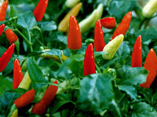  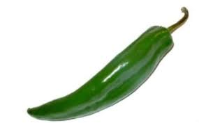  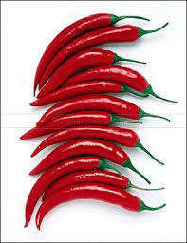
- Asam Jawa  Asam jawa dapat digunakan pada masakan atau minuman yang membutuhkan rasa asam. Asam jawa diambil dari daging buah asam yang sudah tua dan matang, berwarna kecokelatan. | 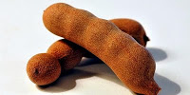
- Jeruk Nipis  Bagian yang digunakan adalah air hasil perasannya yang digunakan untuk memasamkan makanan, seperti pada soto. Fungsinya sama dengan cuka, dapat mengurangi aroma anyir pada seafood.  Jeruk ini juga berfungsi sebagai pengempuk daging sapi atau ayam . Aroma dan rasa asamnya dapat menyegarkan buah-buahan yang lain seperti pepaya dan pisang. Air jeruk nipis juga bisa mencegah apel dan pisang berwarna kecokelatan | 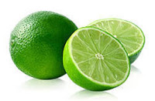
- Jeruk Limau  Aroma jeruk limau sangat khas dan harum. Berbentuk bundar dengan diameter 3-4 cm, berwarna hijau tua dan kulit yang berkeriput. Jeruk limau dapat memberikan aroma harum dan rasa asam sekaligus menghilangkan aroma anyir. | 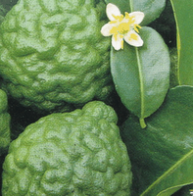
- Jeruk Lemon  Aroma harum dan segar kulit buahnya, banyak digunakan sebagai bahan penambah aroma pada kue dan minuman | 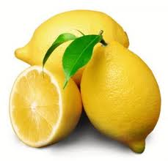
- Belimbing Sayur  Buah ini sering dikenal dengan sebutan belimbing wuluh. Manfaat belimbing wuluh adalah memberikan rasa asam yang segar pada masakan. Untuk menghasilkan rasa asam yang maksimal, pilihlah belimbing yang tua. Cukup dibelah menjadi dua dan diiris tipis kemudian masukan bersama masakan. | 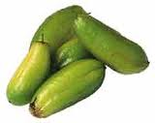

- Golongan Batang
- Serai  Sejenis tumbuhan rumput-rumputan yang daunnya panjang seperti ilalang, dipakai sebagai bumbu dapur untuk mengharumkan makanan.  Sebelum digunakan, serai dapat dipotong 10-15 cm dari ujung akarnya, bersihkan kemudian memarkan. Bagian ujung inilah yang memberikan aroma khas. | 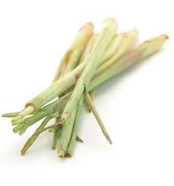

- Golongan Daun
- Daun Jeruk  Manfaat daun jeruk purut yang paling utama adalah digunakan sebagai bumbu rempah terutama untuk masakan Asia. Rasanya yang khas biasa digunakan para juru masak untuk menambahkan aroma jeruk yang kuat. Sebagian besar juru masak menggunakan daun jeruk segar sebagai penyedap rasa, namun beberapa juga menggunakan daun yang sudah dikeringkan terlebih dahulu. Cara menggunakannya juga sangat mudah, tinggal masukkan daun jeruk purut utuh ketika sedang menumis bumbu masakan atau bisa juga di rajang terlebih dahulu agar aromanya lebih muncul. | 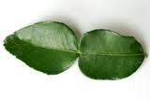
- Daun Salam  Kegunaan daun salam adalah memberi aroma harum yang khas pada hidangan tumis, gulai, kari, dan sayur asam | 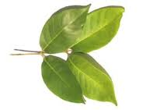
- Daun Kucai  Daun kucai berfungsi untuk taburan dalam makanan yg beraroma sedap | 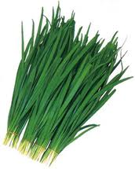
- Seledri  Kegunaan daun ketumbar untuk memberi aroma pada hidangan berkuah, tumis atau untuk taburan, terutama pada hidangan seafood. | 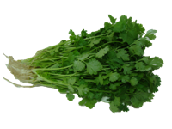
- Daun Bawang  Daun bawang bisa ditemukan dalam olahan martabak telur, sup, atau bumbu tabur. Meski banyak spesiesnya, jenis yang paling umum adalah bawang daun (allium fistulosum) | 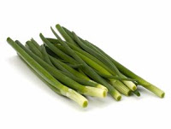
- Daun Pandan
- Daun Suji
- Mangkokan
- Daun Katuk

- Golongan Umbi
- Bawang Putih  Memarkan bawang putih beserta kulitnya untuk wangi khasnya. Atau bisa juga membeli dalam bentu segar maupun bubuk kering dalam botol. Bawang putih ada yang berumbi tunggal (bawang tunggal atau laki) dan digunakan untuk acar juga berkhasiat menurunkan kolesterol. | 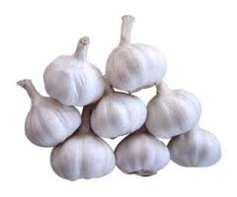
- Bawang Merah  Bawang ini merupakan penyedap rasa tertenar di Asia. Selain masakan, mentahnya dapat dibuah menjadi acar atau sambal kecap. Bawang goreng juga sering dibuat dari bawang merah, sehingga masakan makin istimewa dan sedap. | 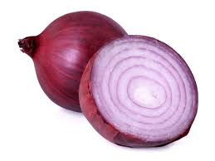
- Bawang Bombay  Selain sebagai hiasan, dagingnya yang besar dan tebal sering digunakan untuk bumbu masakan. Ada 3 jenis dari bawang bombai, yaitu yellow onion(kuning kecokelatan dan paling banyak di pasaran), lalu white onion, red Italian onion (warnaya merah dan manis) yang hanya ada di pasar swalayan tertentu. | 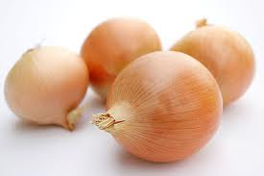

- Golongan Akar
- Jahe  Terdapat dua jenis jahe yaitu jahe putih dan jahe merah. Jahe putih digunakan sebagai bumbu dan jahe merah digunakan untuk obat. Aroma jahe sangat tajam segar dan rasanya pedas atau panas.  Jahe putih muda berkulit tipis dan berujung kemerahan, tangkai kehijauan dengan kandungan air cukup banyak. Ada pula jahe dalam bentuk manisan berbentuk potongan dadu kecil dan bersalut gula. Acar jahe terbuat dari jahe utuh atau irisan tipis yang dibumbui dengan sedikit garam dan gula.  Jahe tua yang segar biasaanya dipakai untuk hidangan tumis, hidangan berkuah terutama seafood dan minuman, karena beraroma tajam, dan menghilangkan bau anyir. Jahe bubuk dapat digunakan untuk menambah aroma pada kue-kue dan biskuit,sirup, serta campuran bubuk rempah. Manisan jahe dipakai untuk campuran cake dan taburan es krim karena rasanya lebih manis. | 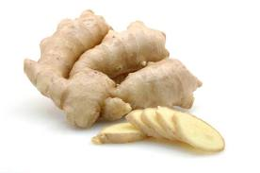

- Kunyit  Aroma kunyit sangat khas dan sedikit pahit. Kunyit mempunyai warna kuning dan jika sudah berumur tua hampir mendekati orange, sehingga dapat dimanfaatkan sebagai pewarna alami.  Biasa dipakai untuk mewarnai nasi kuning, bumbu opor, kari dan gulai. untuk memperoleh warna yang tajam, pilihlah kunyit yang tua, berumbi besar dan mulus. kunyit dapat disimpan di tempat yang sejuk dan dingin. Biasanya sebelum kunyit digunakan dan dihaluskan dengan bumbu yang lain, kunyit dibakar terlebih dahulu. | 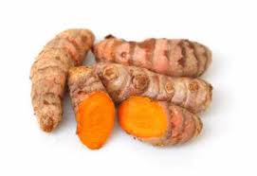
- Kencur  Kencur dipakai orang sebagai tonikum dengan khasiat menambah nafsu makan sehingga sering diberikan kepada anak-anak. Jamu beras kencur sangat populer sebagai minuman penyegar pula. | 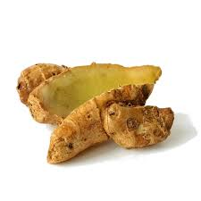
- Lengkuas  Lengkuas atau laos (Alpinia galanga) adalah rempah rempah populer dalam tradisi boga dan pengobatan tradisional Indonesia maupun daerah Asia Tenggara lainnya. Bagian yang dimanfaatkan adalah rimpangnya yang beraroma khas.Lengkuas dapat memberikan aroma segar pada hidangan tumis, pindang, dan hidangan berkuah santan. Pemanfaatan lengkuas biasanya dengan mememarkan atau memotong tipis kemudian dimasukkan ke dalam masakan. | 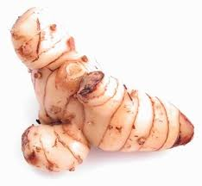
- Temu Kunci  Bagian dalamnya berwarna kuning muda dengan aroma segar yang khas. Bisa digunakan dalam membuat sayur bening, hidangan ikan, selada dan urapan. Pilihlah umbi akar yang tua, kupas lalu memarkan agar aromanya keluar atau iris halus lalu tumis dengan  bumbu lain. | 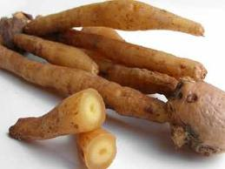

- Rempah – Rempah
- Pengertian Rempah – rempah
Rempah adalah bahan penyedap makanan atau masakan yang dapat disimpan dan tahan lama, rempah juga bersifat kering.
- Macam – macam Rempah
- Lada putih dan Lada hitam  Di Indonesia, lada terutama dihasilkan di Pulau Bangka. Lada bisa dikatakan sebagai raja dapur karena dipakai seluruh dapur di dunia. Terdapat tiga jenis lada yang dapat kita jumpai, yaitu lada putih, lada hitam, dan lada hijau. Lada hijau jarang dan susah kita temukan. Lada hitam beraroma lebih tajam dan bercita rasa lebih pedas. Pada dasarnya lada digunakan dalam masakan untuk memberikan rasa pedas yang menghangatkan tubuh. Sebaiknya sebelum dipakai lada disangrai terlebih dahulu untuk mengasilkan aroma yang lebih tajam. | 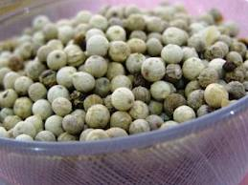
 | 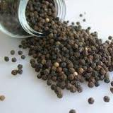
- Cengkeh  Cengkih dapat digunakan sebagai bumbu, baik dalam bentuknya yang utuh atau sebagai bubuk. Bumbu ini digunakan dapat memberikan aroma yang kuat sekaligus hangat. | 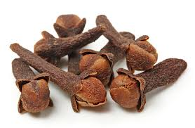
- Ketumbar  Ketumbar (Coriandrum sativum), konon berasal dari Eropa selatan. Bentuk berupa biji kecil-kecil sebesar 1-2 milimeter. Mirip dengan biji lada tetapi lebih kecil dan lebih gelap. Selain itu, terasa tidak berisi dan lebih ringan dari lada.Berbagai jenis masakan tradisional Indonesia kerap menggunakan bumbu ini. Dengan tambahan bumbu tersebut, aroma masakan akan lebih nyata.Pilih biji ketumbar yang utuh dan berbutir besar. Sebaiknya disangrai terlebih dahulu sebelum digunakan dan simpan dalam toples yang tertutup rapat. Haluskan ketumbar bersama bumbu lainnya sebelum digunakan. | 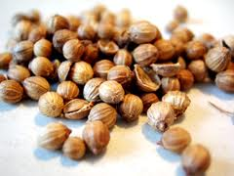
- Jinten  Aromanya sangat harum, agak manis dan menjadi campuran bumbu hidangan tradisional di berbagai daerah Nusantara. Masakan yang sering menggunakan jintan adalah opor, gulai atau kari. Penggunaannya sebaiknya disangrai atau dihaluskan bersama bumbu lain saat akan diolah. Jintan juga tersedia dalam bentuk bubuk | 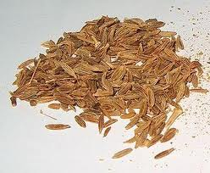
- Pala  Aromanya sangat harum, tajam, bernuansa hangat dan manis. Pilihlah biji pala yang kering, baru dan beraroma segar.  Biji pala menambah cita rasa pada bumbu perendam daging, ikan atau ayam serta menjadikan kaldu atau sup semakin sedap. Bubuk pala dipakai sebagai penyedap untuk roti atau kue, puding, saus, sayuran, dan minuman penyegar (seperti eggnog) | 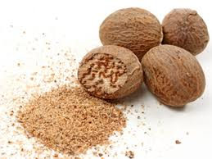
- Kayu manis  Termasuk ke dalam jenis rempah-rempah yang amat beraroma, manis, dan pedas. Biasanya orang menggunakan rempah-rempah ke dalam makanan.  Kayu manis adalah salah satu bumbu makanan tertua yang digunakan manusia.  Cara memilih kayu manis yang baik adalah kering dan beraroma segar. Kayu manis dapat digunakan untuk memperkaya cita rasa pada masakan, kue atau minuman. | 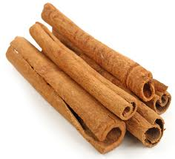
- Kapulaga  Rasanya agak pedas seperti jahe, tetapi baunya tidak. Kapulaga memiliki aroma sedap sehingga orang Inggris menyanjungnya sebagai grains of paradise.Oleh karena itu, dimanfaatkan untuk menambah aroma pada masakan, kue dan minuman. Ada dua jenis kapulaga, yaitu kapulaga putih yang banyak digunakan untuk masakan dan kapulaga hijau untuk kue dan minuman.  Saat akan digunakan kapulaga dimemarkan atau dihaluskan dan disangrai hingga harum agar aroma khas dapat tercipta. Kapulaga sebaiknya disimpan dalan stoples yang tertutup rapat. | 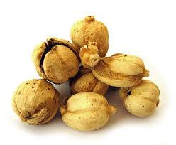

- Kemiri  Kemiri sering digunakan dalam masakan Indonesia dan masakan Malaysia dan berfungsi sebagai bumbu penambah rasa gurih | 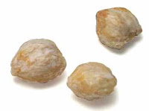
- Pekak  Bentuk pekak sangat cantik menyerupai bintang. Pekak dikenal dengan istilah bunga lawang atau star anise. Beraroma harum menyerupai adas. Tanaman yang menghasilkan bunga pekak ini banyak dijumpai di daratan Cina. Tinggi pohon mencapai 8 meter dan baru berbuah pada usia 6 tahun.Sebaiknya pekak disimpan di tempat yang tertutup rapat. Pekak dapat memberikan aroma harum yang khas. Pekak banyak digunakan untuk masakan Cina dan Vietnam. Cara penggunaannya dapat dihaluskan atau dibiarkan utuh dan dimasukkan dalam masakan. | 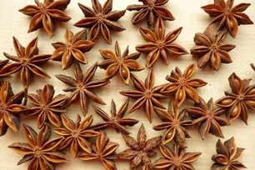
- Adas  Adas berasal dari dataran mediterania, merupakan biji pohon fennel (fennel seed). Berbentuk sangat kecil dan pipih, berwarna kecokelatan. Aromanya sangat harum dan sedikit pedas. Orang Indonesia banyak memanfaatkan adas sebagai bumbu dapur dan obat tradisional. Sangat cocok untuk memberikan aroma harum dan segar pada masakan seperti sup , gulai atau kari . Untuk mendapatkan aroma yang harum, sangrai biji adas kemudian haluskan bersama bumbu yang lain. | 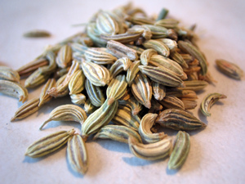
- Kluwak  Rasanya gurih seperti kemiri dan biasa digunakan untuk pepes.Keluak tua pada umumnya digunakan untuk hidangan yang membutuhkan warna hitam seperti rawon atau brongkos, rasanya menjadi legit dan gurih. Jika akan digunakan pecahkan kulit keluak, kemudian ambil bagian isinya yang lunak dan haluskan bersama bumbu yang lain. | 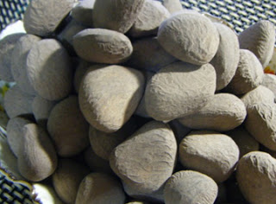

- Jenis Bumbu Dasar Bahan Masakan Khas Indonesia
Indonesia adalah negara yang kaya akan rempah-rempah. Rempah-rempah ini juga memperkaya citarasa masakan Indonesia. Bumbu tradisional Indonesia inilah yang membuat masakan Indonesia khas dan beda.
Secara garis besar, bumbu dasar tradisional Indonesia terbagi empat. Satu jenis bumbu dasar bisa diaplikasikan pada sejumlah pilihan masakan. Warisan bumbu nusantara ini bisa Anda dapatkan di pasar tradisional mau pun supermarket. Bahkan, Anda bisa membuatnya sendiri dari dapur di rumah. Empat jenis bumbu dasr masakan Indonesia,yaitu:
- Bumbu Dasar Putih
Bumbu dasar putih dibuat dari campuran bawang merah, bawang putih, kemiri, ketumbar. Bumbu jenis ini biasanya digunakan untuk membuat sayur lodeh, soto, dan opor.
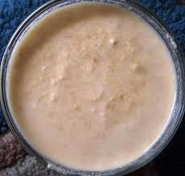

- Bumbu dasar kuning
Bumbu dasar kuning terbuat dari bumbu dasar putih di tambah kunyit. Bumbu tradisional ini digunakan untuk membuat ayam goreng, ayam bakar, soto, dan gulai.
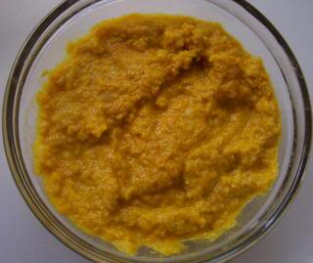

- Bumbu dasar merah
Bumbu dasar merah ini juga pengembangan dari bumbu dasar putih. Bumbu ini dibuat dari bumbu dasar putih di tambah cabai merah. Biasanya digunakan untuk membuat sambal goreng atau ayam panggang.
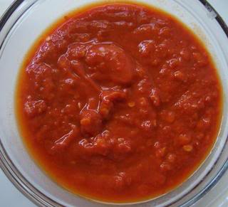

- Bumbu dasar Orange
Bumbu dasar orang ini adalah pengembanagan dari bumbu dasar merah hanya mendapat tambahan dari kunyit. Biasanya bumbu orange ini di gunakan untuk kari, gulai, rendang, dan macam-macam masakan yang berwarna orange.
